Московский авиационный институт

(национальный исследовательский университет)

Институт № 8 «Информационные технологии и прикладная математика» Кафедра 806 «Вычислительная математика и программирование»

КУРСОВОЙ ПРОЕКТ

по курсу «Вычислительные системы»

1 семестр

на тему «Схема домашнего компьютера»

Студент: | Соколова В.Д.
Группа: | М8О - 101Б - 22
Преподаватель: | Крылов С.С.
Подпись:
Оценка:

Москва, 2022

1

СОДЕРЖАНИЕ
Введение 3
Конфигурация ноутбука 4
Материнская плата 5
Процессор 6
Видеокарта 7
Оперативная память 8
Твердотельный накопитель 9
Схема компьютера 10
Отличие ПК от рабочих станций 11
Заключение 12
Источники 13

2

ВВЕДЕНИЕ

В
В наше время влияние технологий на развитие стран и общества усиливается все в большей степени. Мир переходит к новому информационному типу общества. Информационное общество – общество, в котором большинство работающих занято производством, хранением, переработкой и реализацией информации. Сейчас компьютеры играют огромную роль в жизни человека.
Целью выполнения данного курсового проекта служит самостоятельное изучение конкретных вычислительных машин, комплексов, систем и сетей с оформлением технической документации на примере описания устройства моего домашнего компьютера.

3

1. КОНФИГУРАЦИЯ ПК

 | Таблица 1
Конфигурация ноутбука Asus TUF Gaming F15
Процессор | Intel Core i5-11400H 2,7 ГГц 12 МБ
Видеокарта | NVIDIA GeForce GTX 1650 4 ГБ GDDR6
Оперативная память | DDR4 32 ГБ (3200 МГц)
Материнская плата | FX506LH
Жёсткий диск | 512 ГБ M.2 NVMe PCle 3.0 SSD
Аккумулятор | 28 Вт*ч 3S1P 3 ячейки литий-ионный
Дисплей | 15,6 FHD(1920 х 1080) 16:9 144 Гц IPS Optimus
Клавиатура | Встроенная
Компьютерная мышь | Razer DeathAdder Essential
Гарнитура | Razer Kraken Tournament Edition
Операционная система №1 | Ubuntu 20.04.3 LTS
Операционная система №2 | Microsoft Windows 10 Home
Блок питания | Выход: 20В, 7,5А, 150 Вт  Вход: 100~240 В, 50/60 Гц
Беспроводная связь | Wi-Fi 802.11ax, Bluetooth 5.1
Встроенная Веб-Камера | 720P HD

4

2. МАТЕРИНСКАЯ ПЛАТА

Материнская плата (англ. motherboard,) — печатная плата, являющаяся основой построения модульного устройства, например — компьютера. Системная плата содержит основную часть устройства, процессор, оперативную память и дополнительные взаимозаменяемые платы, называемые платами расширений.
 | Таблица 2
 | Характеристики материнской платы
Сокет | 1440 FCDGA
Чипсет | Intel Comet Lake
Память | DDR4 до 2993 МГц
Максимальный объем памяти | 32 ГБ
 | USB 2.0 Type A x 2, USB 3.0 Type A x
Внешние разъёмы | 1, выход VGA, выход HDMI, выход на наушники
Форм-фактор | Ноутбучная

К основным частям материнской платы относятся:
- Разъем процессора
- Разъемы оперативной памяти (2 шт)
- Микросхемы чипсета
- Загрузочное ПЗУ
- Контроллеры шин и их слоты расширения
- Контроллеры и интерфейсы периферийных устройств
Благодаря материнской плате с входящими в неё компонентами, блоком питания и системой охлаждения формируется система ноутбука.

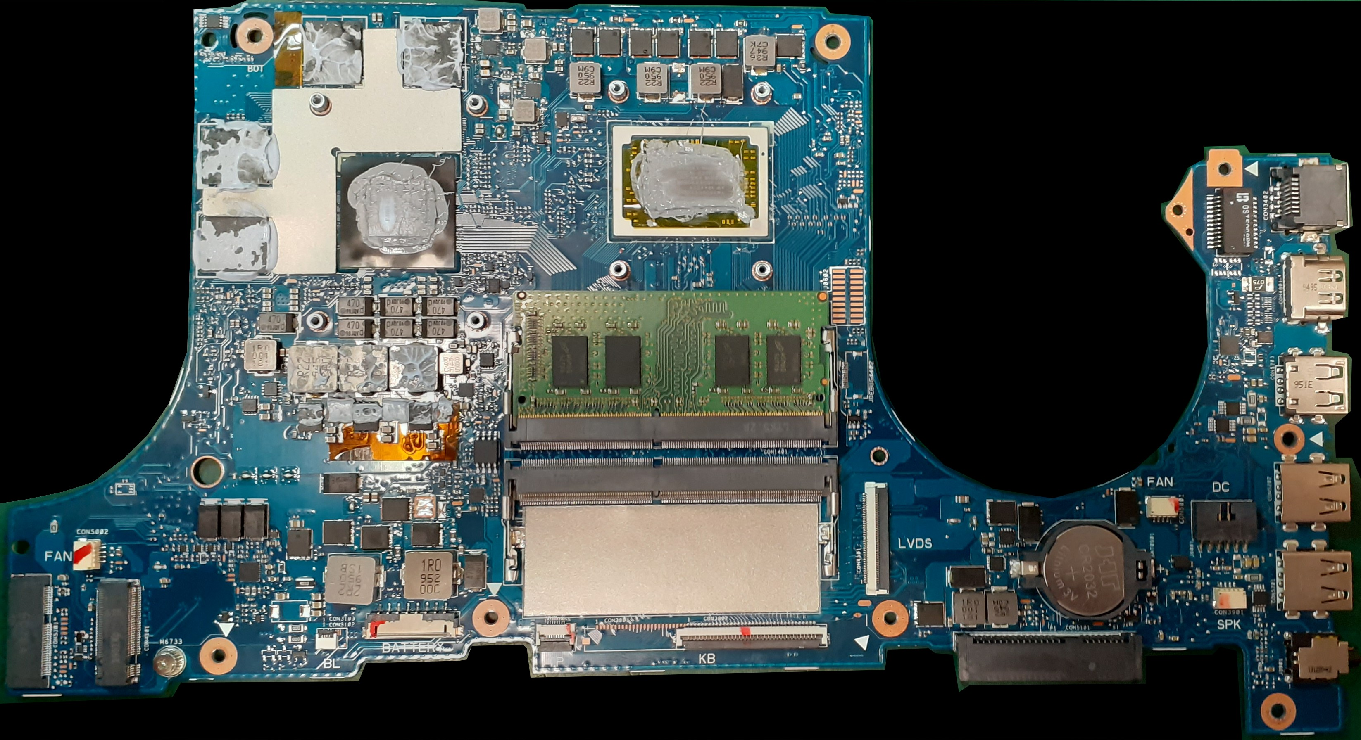

5

3. ПРОЦЕССОР
Центра́льный проце́ссор (ЦП; также центра́льное проце́ссорное устро́йство — ЦПУ; англ. central processing unit, CPU, дословно — центральное обрабатывающее устройство, часто просто процессор) — электронный блок либо интегральная схема, исполняющая машинные инструкции (код программ), главная часть аппаратного обеспечения компьютера или программируемого логического контроллера. Иногда этот компонент называют просто процессором.
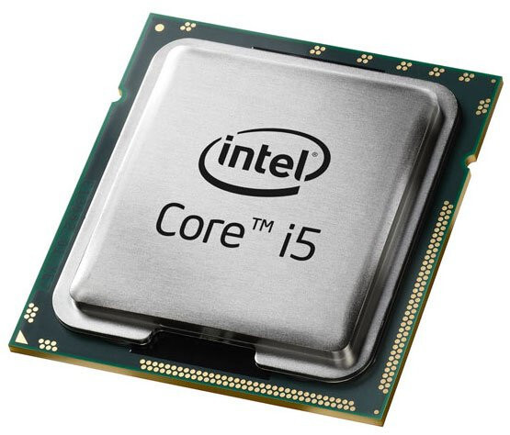
Таблица 3
Характеристики процессора
Сокет |  | 1440 FCDGA
Количество ядер |  | 4
Количество потоков |  | 8
Базовая тактовая частота процессора |  | 2,50 GHz
Кэш-память |  | 8 MB
Расчётная мощность |  | 45 Вт
Технологический процесс |  | 14 нм
Частота системной шины |  | 8 GT/s
Встроенная в процессор графическая |  | Intel® UHD Graphics
система
Максимальная динамическая частота |  | 2,5 GHz
графической системы

6

4. ВИДЕОКАРТА

Видеокарта - устройство, преобразующее графический образ, хранящийся как содержимое памяти компьютера (или самого адаптера), в форму, пригодную для дальнейшего вывода на экран монитора . Обычно видеокарта выполнена в виде печатной платы (плата расширения) и вставляется в слот расширения, универсальный либо специализированный. Также широко распространены и встроенные (интегрированные) в системную плату видеокарты - как в виде отдельного чипа, так и в качестве составляющей части северного моста чипсета или ЦПУ. Видеокарты не ограничиваются простым выводом изображения, они имеют встроенный графический процессор, который может производить дополнительную обработку, снимая эту задачу с центрального процессора компьютера. Например, видеокарты Nvidia и AMD (ATi) осуществляют рендеринг графического конвейера OpenGL и DirectX и Vulkan на аппаратном уровне.
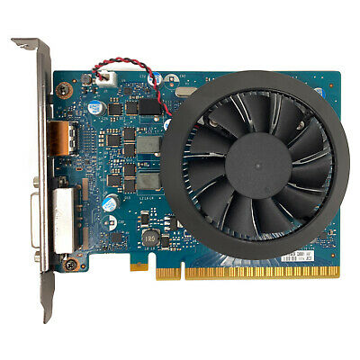
Таблица 4
Характеристики видеокарты

Объём памяти | 4 Гб
Тип памяти | GDDR6
Пропускная способность памяти | 128 Гбайт/c
Интерфейс подключения | PCI-E 3.0 x 16
Частота графического процессора | 1590 МГц
Быстродействие памяти | 8000 МГц
Максимальное цифровое разрешение | 7680x4320@60Гц
Энергопотребление | 75 Вт
Технологический процесс | 12 нм

7

5. ОПЕРАТИВНАЯ ПАМЯТЬ

Оперативная память или оперативное запоминающее устройство (ОЗУ) - энергозависимая часть системы компьютерной памяти, в которой во время работы компьютера хранится выполняемый машинный код (программы), а также входные, выходные и промежуточные данные, обрабатываемые процессором.
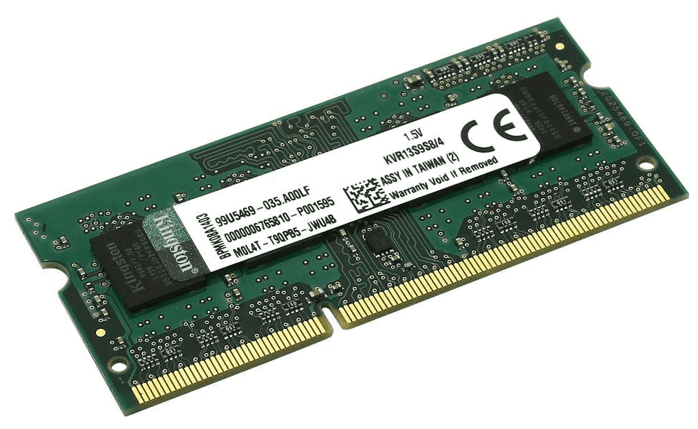

Таблица 5
Характеристики оперативной памяти

Объём памяти | 16 ГБ X 2
Тип памяти | DDR4
Форм-фактор | SO - DIMM
Тактовая частота | 3200 МГц

8

6. Твердотельный накопитель

Твердотельный накопитель (англ. Solid-State Drive, SSD) — компьютерное энергонезависимое немеханическое запоминающее устройство на основе микросхем памяти, альтернатива жёстким дискам (HDD). Наиболее распространённый вид твердотельных накопителей использует для хранения информации флеш-память типа NAND, однако существуют варианты, в которых накопитель создаётся на базе DRAM-памяти, снабжённой дополнительным источником питания — аккумулятором. Помимо собственно микросхем памяти, подобный накопитель содержит управляющую микросхему — контроллер.
В настоящее время твердотельные накопители используются как в носимых (ноутбуках, нетбуках, планшетах), так и в стационарных компьютерах для повышения производительности. На 2016 год наиболее производительными выступали SSD формата M.2 с интерфейсом NVMe, у которых при подходящем подключении скорость записи/чтения данных могла достигать 3800 мегабайт в секунду.
По сравнению с традиционными жёсткими дисками твердотельные накопители имеют меньший размер и вес, являются бесшумными, а также многократно более устойчивы к повреждениям (например, при падении) и имеют гораздо бóльшую скорость производимых операций. В то же время, они имеют в несколько раз бóльшую стоимость в пересчёте на гигабайт и меньшую износостойкость.
Мой твердотельный накопитель имеет объем 512 Гб, тип M.2 PCle
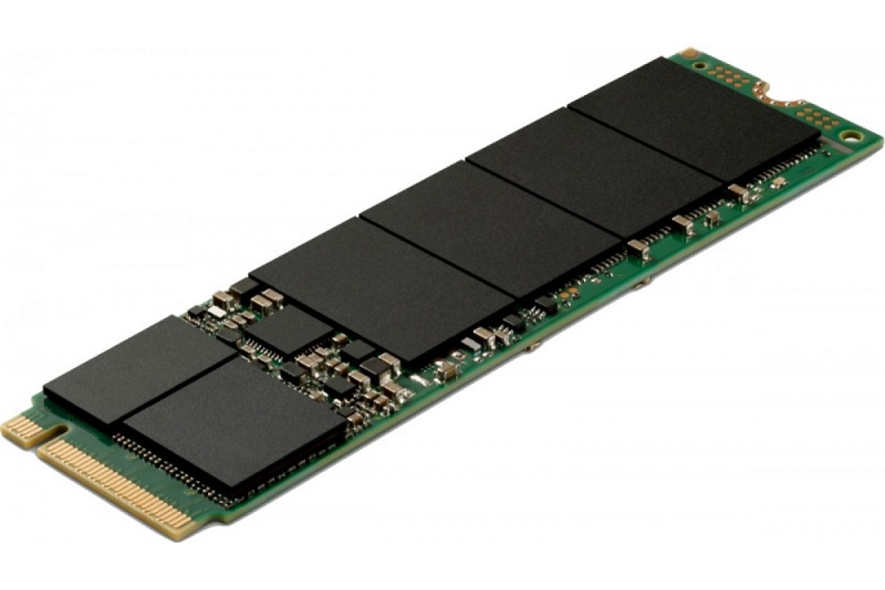

9

8. СХЕМА КОМПЬЮТЕРА

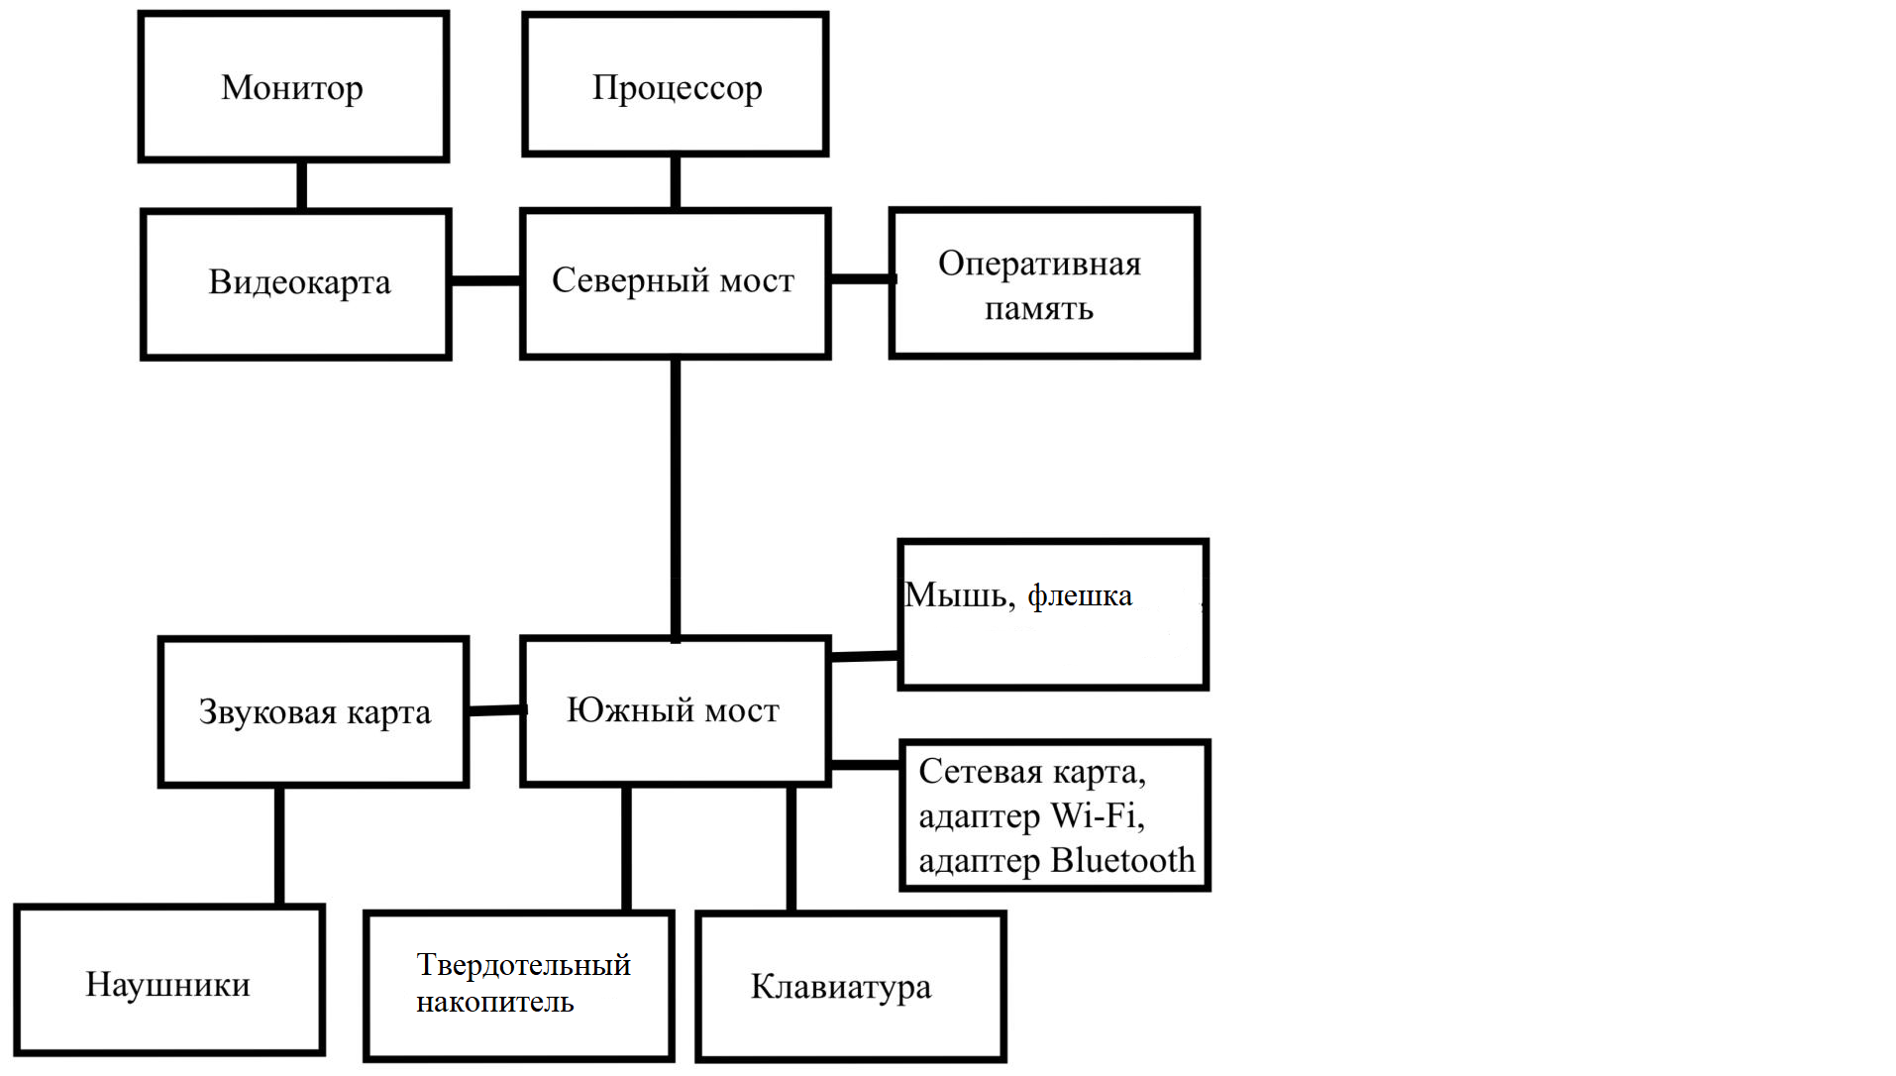

10

  - ОТЛИЧИЯ ПК ОТ РАБОЧИХ СТАНЦИЙ
Рабочая станция – это компьютер, который используют для ресурс затратных задач, таких как научно-инженерные исследования, расчеты, обработка изображения, звука и видео, моделирование и другие задачи.
ПК имеет достаточную мощность для решения большинства задач, такие как обработка текстов, веб-серфинг и тд. Рабочая станция более мощная для решения более сложных задач.
В рабочей станции многоядерный процессор. Большее число ядер, чем в пк, значит больше возможностей для обрабатывания информации. В рабочих станциях используется несколько внутренних жестких дисков для хранения и обработки данных (RAID). В рабочих станция используется SSD с меньшей вероятности возникновения физической поломки и большей скоростью. У рабочих станций оптимизированная видеокарта, которая позволяет центральному процессору делать меньше работы по обработке данных для вывода на экран, иногда даже может взять на себя часть нагрузки с центрального процессора, что увеличит скорость всей системы в целом.

11

ЗАКЛЮЧЕНИЕ
В ходе работы над первым заданием курсового проекта я углубила свои знания, узнала из чего состоит компьютер и как взаимодействуют его компоненты на примере своего ноутбука, узнала о существующих характеристиках для комплектующих ПК.

12

СПИСОК ЛИТЕРАТУРЫ
- https://ru.wikipedia.org/wiki/Материнская_плата
- https://ru.wikipedia.org/wiki/Центральный_процессор
- https://ru.wikipedia.org/wiki/Видеокарта
- https://ru.wikipedia.org/wiki/Оперативная_память
- https://ru.wikipedia.org/wiki/Твердотельный_накопитель
- https://www.dns-shop.ru/product/f5e7e9635cfa1b80/videokarta-gigabyte-geforce-gtx-1650-gaming-oc-gv-n1650gaming-oc-4gd/characteristics/
- https://club.dns-shop.ru/review/t-99-videokartyi/26315-obzor-videokartyi-gigabyte-geforce-gtx-1650-gaming-oc-4g/?utm_referrer=https%3A%2F%2Fyandex.ru%2F
- https://pc86.ru/gpu/nvidia-geforce-gtx-1650
- https://www.nvidia.com/ru-ru/geforce/graphics-cards/16-series/
- https://ark.intel.com/content/www/ru/ru/ark/products/201839/intel-core-i510300h-processor-8m-cache-up-to-4-50-ghz.html
- https://www.asus.com/ru/laptops/for-gaming/tuf-gaming/asus-tuf-gaming-f15/techspec/
- https://www.dns-shop.ru/product/73aec6697cd0ed20/operativnaa-pamat-sodimm-apacer-es16g21gsh-16-gb/
- https://mikhailov-andrey-s.blogspot.com/2013/04/PC-vs-WS.html
- CPU-Z

13

